RAPPORT MINI PROJET


HTML – CSS

Tables des matières

Charte graphiques

Mirindra, passionnée d’art et douée dans le domaine a choisi tout d’abord de se charger de la Charte Graphique qui serait à la tête de notre site.

Pour cela, elle a du respecter 2 contraintes :
- Le rouge et le blanc sont des couleurs importantes.
- Le noir et le gris doivent également être présents.

Pour plus d’efficacité, nous avons choisi de d’abord nous concentrer sur un mode clair, et si nous en avions le temps, de nous attaquer au mode sombre.
Cependant, la tâche étant plus ardue que nous le pensions, nous avons préféré faire uniquement un mode clair.

Le logo, la palette de couleurs et la police que nous utiliserons ci-dessous :

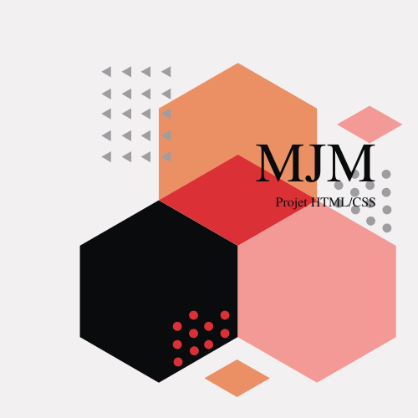
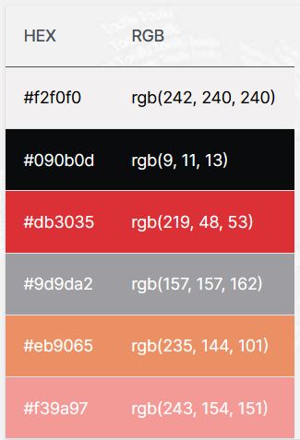

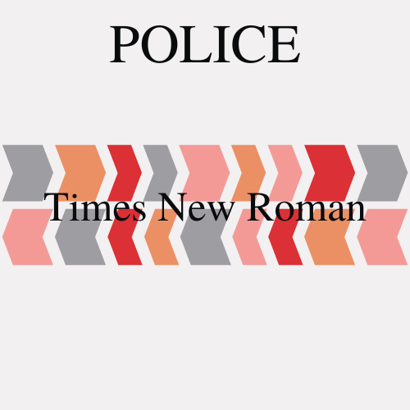

Codage

Avant le début du projet, nous avons choisi de nous répartir les tâches de la façon la plus équitable possible, cependant en fonction des facilités et des difficultés des unes et des autres, nous nous sommes globalement entraidées pour chacune des pages :

Mirindra s’est chargée des Headers et Footer à la perfection. Elle s’est aussi adonnée à la conception de la page contact avec l’aide de Mélanie.

Jade s’est chargée des pages compétences (et par extensions des flexbox) avec l’aide de Mirindra et Mélanie.

Mélanie s’est chargée de la page de présentation du BUT en utilisant les recherches de Jade ainsi que le squelette des flex box conceptualisées par nous trois ; tout comme Mirindra qui s’est occupée de la page d’accueil avec Jade.

Pour ce qui est du CSS et des balises, nous avons fait le choix de nous retrouver à la bibliothèque ensemble deux fois, afin d’effectuer les modifications nécessaires au bon fonctionnement de notre site.

HTML

explication du code

CSS

Nous avons fait un choix majeur dans la conception de notre style CSS :

Nous avons choisi de créer une classe flexbox afin de ne pas avoir à déclarer une flexbox sur tous nos articles.

Pour ce qui est des effets, nous avons créé une classe nous permettant de faire un effet zoom sur nos images.

Validation

Après avoir fini les pages HTML et le formatage CSS, onous avons eu recours au validateur W3C et au référencement Alyze.

Validation W3C
- Page d’accueil :
- Page présentation du BUT :
- Pages compétences :
- Page contact :

